**Практическая работа № 4**

**Количественный анализ рисков. Диаграмма Ганта.**

**Количественный анализ рисков** - *это количественный анализ потенциального воздействия идентифицированных рисков на общие цели проекта*.

Количественный анализ проводится для тех рисков, которые в процессе качественного анализа выбраны как существенным образом влияющие на проект. При количественном анализе также оцениваются вероятности возникновения рисков и размеры ущерба/выгоды.

**Количественный анализ рисков: входы**

Исходной информацией для количественного анализа рисков служат:

* Активы организационного процесса.
* Описание содержания проекта.
* План управления рисками.
* Реестр рисков.
* План управления проектом.

**Количественный анализ рисков: инструменты и методы**

Наиболее распространенными методами количественного анализа являются:

**Методы сбора и представления данных**, к которым относятся опросы и экспертная оценка, были описаны в разделе идентификации рисков.

**Анализ чувствительности** помогает определить, какие риски обладают наибольшим потенциальным влиянием на проект. Идея метода состоит в отслеживании параметров, которые оказывают влияние на исследуемую ситуацию проекта. Фиксируя все параметры и изменяя только один из них, можно определить его воздействие на исследуемую ситуацию. Скажем, исследуя вопрос об ожидаемой прибыли Исполнителя проекта, выделяем влияющие на нее параметры, например, такие: отсутствие квалифицированного персонала и необходимость в его привлечении, отсутствие помещения под проектный офис и необходимость аренды проектного офиса, отсутствие необходимых технических средств для оборудования рабочих мест и необходимость в закупке требуемых средств. Затем выполняем анализ чувствительности для выделенного параметра, обладающего наибольшим потенциальным риском.

**Анализ дерева решений**. В сложных ситуациях, когда трудно вычислить результат проекта с учетом возможных рисков, используют метод анализа дерева решений.

**Дерево решений** - это графический инструмент для анализа проектных ситуаций, находящихся под воздействием риска. Дерево решений описывает рассматриваемую ситуацию с учетом каждой из имеющихся возможностей выбора и возможного сценария. Дерево решений имеет пять элементов.

**Результаты количественного анализа рисков**

**Реестр рисков (обновления)**

В процессе идентификации рисков начинается формирование реестра рисков, в процессе качественного анализа рисков выполняется его обновление, во время количественного анализа рисков происходит повторное обновление реестра. Реестр рисков является составной частью плана управления проектами, поэтому обновлению подлежат следующие основные элементы плана:

* **Вероятностный анализ проекта**, который выполняет оценку потенциальных выходов расписания и стоимости проекта и составляется перечень контрольных дат завершения и стоимости. Результат анализа, в виде распределения кумулятивных вероятностей, с учетом толерантности к риску участников проекта, позволяет корректировать стоимостную и временную составляющие резерва на непредвиденные обстоятельства.
* **Вероятность достижения целей по стоимости и времени**. При помощи результатов количественного анализа рисков можно оценить вероятность достижения целей проекта на фоне текущих плановых показателей.
* **Список приоритетных оцененных рисков**, куда включены риски, которые представляют наибольшую угрозу или наилучшие благоприятные возможности проекту.
* **Тренды результатов количественного анализа рисков** могут способствовать принятию решений, влияющих на реагирование на риски.

**Диаграмма Ганта**

Диаграмма Ганта — это инструмент планирования проектов, который помогает визуализировать рабочий процесс.

**Диаграмма Ганта состоит из:**

* Горизонтальной оси, которая представляет временную шкалу.
* Вертикальной оси. На ней отображается список задач.
* Горизонтальных полос. Они расположены между двумя осями и обозначают задачи, которые команде предстоит выполнить.

**Преимущества диаграммы Ганта:**

* Четко визуализирует процесс реализации проекта для команды.
* Помогает контролировать сроки выполнения проекта и каждой задачи.
* Позволяет контролировать прогресс задач и проектов.
* Упрощает взаимодействие в команде.
* Помогает эффективно управлять рабочей загрузкой.

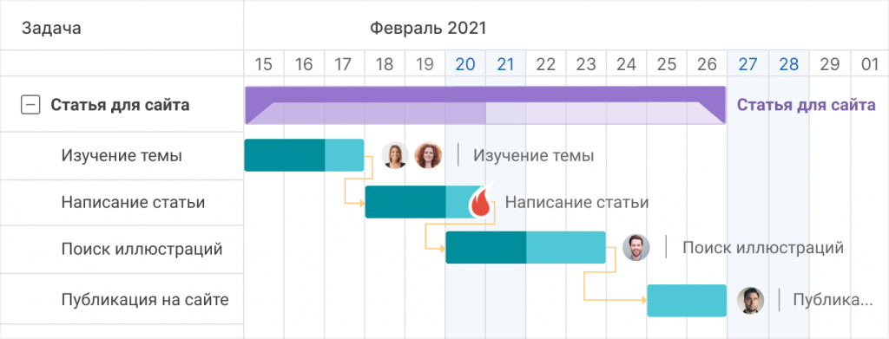

Рисунок 1 - Пример диаграммы Ганта

На рисунке 1 изображен пример диаграммы Ганта. Слева по вертикали в хронологическом порядке перечислены задачи, которые необходимо выполнить для завершения проекта.

По горизонтали сверху расположена временная шкала, с помощью которой можно узнать, как длительность каждой задачи, так и всего проекта.

Рядом с каждой задачей можно увидеть одного, а иногда и нескольких исполнителей, назначенных на ее выполнение.

Также на диаграмме могут быть расположены стрелки, соединяющие две и более задачи. Это **зависимости**.

**Зависимости бывают четырех типов:**

* **Окончание-начало**. Самый популярный вид зависимости. Он означает, что выполнение задачи, к который проведена стрелка, не начнется до момента окончания задачи, от которой эта же стрелка проведена.
* **Начало-начало**. Задача, к которой проведена стрелка, должна начаться одновременно или позже задачи, от которой эта стрелка исходит.
* **Начало-окончание**. Дата завершения задачи, к которой проведена стрелка, должна быть позже или равна дате начала задачи, от которой стрелка начинается.
* **Окончание-окончание**. Дата завершения задачи, к которой идет стрелка, должна быть позже или равна дате завершения задачи, от которой эта стрелка исходит.

**Диаграмму Ганта можно построить несколькими способами:**

* **Вручную**. Для этого вам понадобятся всего лишь бумага и ручка. Такой способ больше подойдет для личного пользования или небольшим проектам и командам из нескольких участников.
* **Используя Word.** Только стоит учитывать, что основная цель этой программы — написание и редактирование текстовых документов. Чтобы создать проект в виде диаграмм Ганта, потребуется вручную ввести имена столбцов, задач и их исполнителей, что занимает много времени.
* **В Excel.** [Создание диаграмм Ганта в Excel](https://blog.ganttpro.com/ru/kak-postroit-diagrammu-ganta-v-excel) возможно, но не так удобно и просто. К сожалению, знаменитый продукт Microsoft и многие [аналоги Excel](https://blog.ganttpro.com/ru/analogi-excel/) не могут предложить пользователю встроенный шаблон диаграммы Ганта. Поэтому процесс создания и работы с графиками усложняется.

Как и в случае с Word, пользователю придется вносить все данные и изменения вручную. Кроме того, в этой программе не удастся создать зависимости между задачами. Очевидно, что создание средних и крупных проектов в Excel не самый подходящий вариант.

* **С помощью специального инструмента для создания диаграмм Ганта.** [Диаграмма Ганта онлайн](https://ganttpro.com/ru/) автоматизирует рабочие процессы в команде. С помощью программы управлять диаграммами станет гораздо легче. Инструмент будет особенно полезен тем, чьи проекты подвергаются изменениям в процессе реализации.

**Этапы построения Диаграммы Ганта:**

1. Составьте список задач, которые необходимо решить для достижения цели проекта.
2. Изобразите временную шкалу. Единицей деления таймлайна могут быть как дни, так и недели или даже месяцы. Это зависит от продолжительности планируемого проекта.
3. Далее напротив каждой задачи нарисуйте горизонтальные столбики, учитывая длительность каждой из задач.
4. Теперь можно назначать исполнителей на задачи. Важно следить, чтобы разные задачи для одного исполнителя не попадали на одни и те же даты. Иначе возникнет риск переработки либо неэффективного выполнения поставленной работы.

Дата начала первой задачи и дата окончания последней станут длительностью всего проекта.

**Задание:**

1. Составить список этапов реализации проекта (составить список задач).
2. Построить диаграмму Ганта проекта.
3. Провести количественный анализ рисков, которые требуют немедленного реагирования и дополнительного анализа. Оценить, как каждый риск повлияет на сроки выполнения задач проекта.
4. Отразить на диаграмме Ганта изменения сроков проекта из-за возникновения рисков.
5. Отразить в отчете:
   1. диаграмму Ганта,
   2. обновленный реестр рисков (в графе Влияние добавить информацию о сдвиге календарного графика проекта),
   3. обновленную диаграмму Ганта с учетом изменения сроков проекта.